VÝROČNÍ ZPRÁVA O ČINNOSTI ŠKOLY ZA ROK 2022/2023
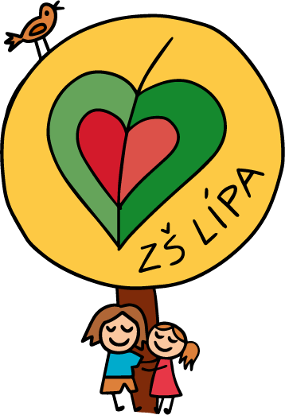

Tuto výroční zprávu o činnosti školy schválila dne 12.10.2023 Školská rada.

Obsah
Základní údaje o škole 3
Přehled oborů vzdělání, které škola vyučuje v souladu se zápisem ve školském rejstříku 3
Charakteristika školy 4
Rámcový popis personálního zabezpečení činnosti školy 5
Další vzdělávání pedagogických pracovníků (DVPP) 6
Údaje o zápisu k povinné školní docházce a přijetí do školy 7
Naplňování cílů školního vzdělávacího programu 8
Údaje o výsledcích vzdělávání žáků 9
Základní údaje o hospodaření školy za rok 2022 13
Údaje o aktivitách a prezentaci školy na veřejnosti 14
Údaje o výsledcích inspekční činnosti provedené Českou školní inspekcí 15
Údaje o prevenci sociálně patologických jevů 16
Závěr 17

Základní údaje o škole

Základní škola Lípa,z.s.

Jihlavská 635, 595 01 Velká Bíteš
IČ: 09914889
RED_IZO: 691014680
IZO: 181119315
Sídlo školy: Vlkovská 418, 595 01 Velká Bíteš
Datová schránka: 3tijrs4
www.skola-lipa.cz
info@skola-lipa.cz

Obor vzdělání, který škola vyučuje v souladu se zápisem ve školském rejstříku: 79-01-C/01 (Základní škola)

Zřizovatel školy: Mgr. Aleš Koubek, předseda spolku
Ředitelka školy: Mgr. et Mgr. Ludmila Kučerová, od 15.8.2023 Mgr. Kateřina Koubková
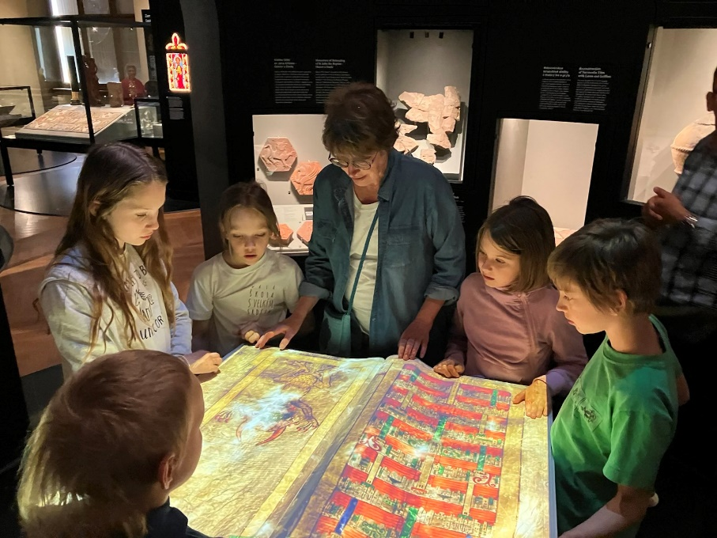
Členové školské rady:
Mgr. Martina Palátová
Mgr. Taťána Filipová
Bc. Jaroslava Trávníčková
Kornélie Lupínková
Bc. Zuzana Dvořáková Baksová
Ing. Lubomír Pruša

Charakteristika školy
Základní škola Lípa, z.s. je soukromou školou zapsanou v rejstříku škol a školských zařízení od školního roku 2021/2022. Zřizovatelem této školy je Mgr. Aleš Koubek předseda spolku Základní škola Lípa, z.s. Tato škola vznikla z podnětů a potřeb rodičů, kteří chtějí vychovávat a vzdělávat děti v láskyplném a laskavém prostředí.
Základní škola Lípa,z.s. sídlí v městě Velká Bíteš. Je dobře dostupná autem a autobusem a pro žáky z Velké Bíteše je dostupná i pěšky.
Škola je tvořená pouze ročníky prvního stupně ZŠ ve dvou třídách s maximální kapacitou 30 žáků. Třídy jsou věkově heterogenní. V tomto školním roce navštěvovalo školu 26 žáků.
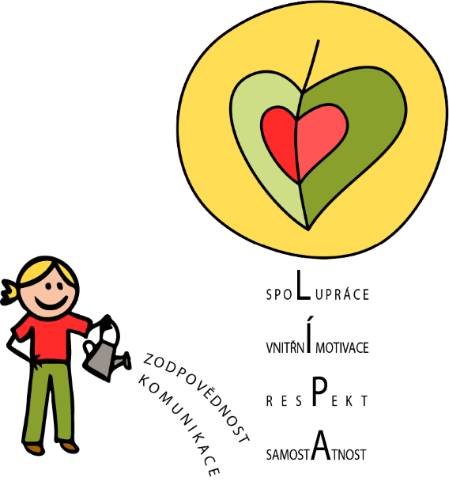
Škola kombinuje montessori pedagogiku (individuální přístup, pochopení učiva s pomocí montessori didaktických materiálů), metodu Hejného matematiky, projektovou výuku, badatelsky orientovanou výuku a metody kritického myšlení, velkou inspirací je i lesní pedagogika.
Základní škola Lípa,z.s. má jasné pilíře, na kterých staví svůj výchovně-vzdělávací proces. Těmi jsou spolupráce, vnitřní motivace, respekt, samostatnost a dále zodpovědnost a komunikace. Spoluprací se nemyslí jen mezi dětmi navzájem, ale i spolupráce všech rodin, jelikož jsou nedílnou součástí školního prostředí. Vnitřní motivace jako hnací motor při učení. Respektování sebe sama, druhých lidí i okolního světa s důrazem na životní prostředí. Dalšími důležitými pilíři je samostatnost a zodpovědnost, které vnímáme jako nepostradatelnou výbavu do života. Posledním pilířem je potom komunikace, která je alfou a omegou všech vztahů

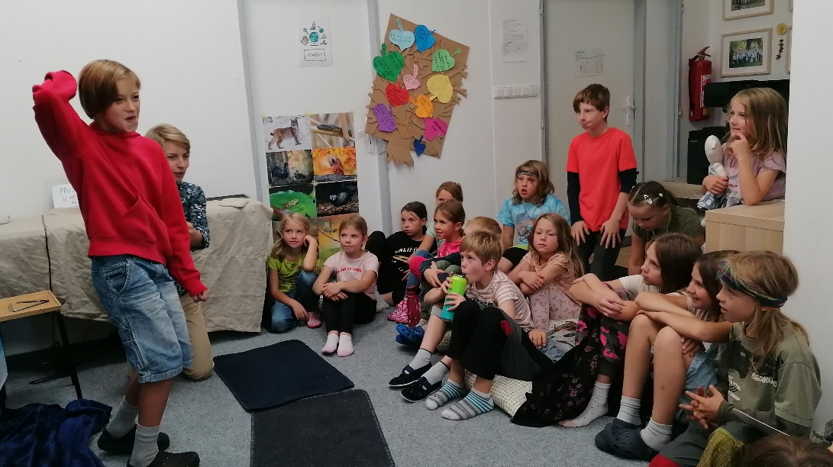

Rámcový popis personálního zabezpečení činnosti školy
Pedagogičtí pracovníci
Mgr. et Mgr. Ludmila Kučerová | ředitelka školy, učitelka Anglického jazyka, speciální pedagog
Mgr. Martina Palátová | průvodkyně třídy I. (1.,2.,3.)
Mgr. Taťána Filipová | průvodkyně třídy II. (4.,5.)
Petra Pohanková | Asistent pedagoga třídy I.
Bc. Zuzana Dvořáková Baksová | průvodkyně ve školní družině
Eliška Musilová | učitelka Anglického jazyka
Mgr. Cornelie Kratochvílová | učitelka Anglického jazyka
Matěj Hykš | učitel ICT
Mgr. Kateřina Koubková | Zážitková pedagogika, metodik prevence

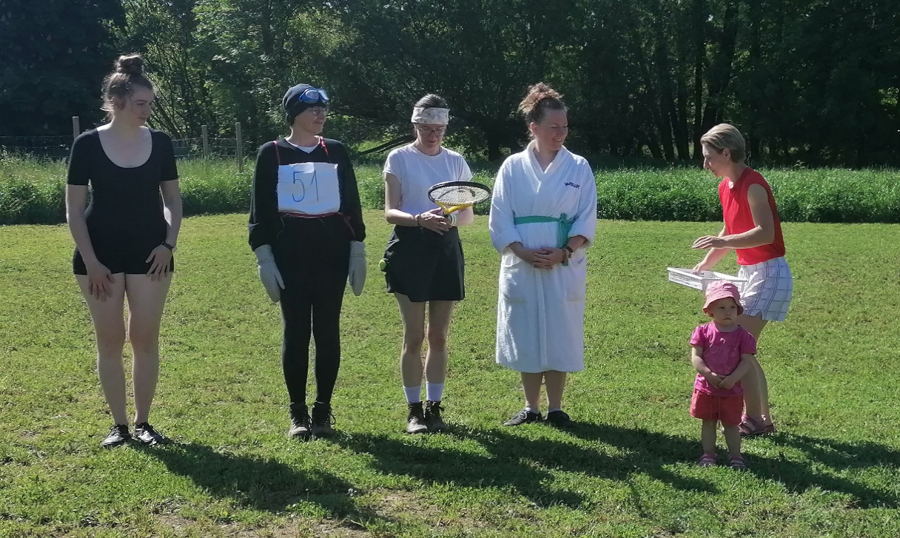

Škola dále využívá řadu dobrovolníků z řad studentů, rodičů či příznivců školy, kteří se do výchovně-vzdělávacího procesu zapojují. Jako velký nedostatek ve školství vidíme absenci učitelů- mužů, proto jsme velmi rádi, že Základní škola Lípa,z.s. může dětem nabídnout i mužský element ve výuce a to především v hodinách tělesné výchovy či v hodinách ICT. Velkou devízou školy je zapojení rodičů, kteří pomáhají vymýšlet a realizovat výlety či se zapojují do výuky.
Nepedagogičtí pracovníci
Mgr. Petra Kobzová | úklidová činnost
Ing. Eva Linhartová | účetnictví
Mgr. Kateřina Koubková | administrativa, koordinátorka školy

Další nepostradatelní nepedagogičtí pracovníci jsou všichni rodiče žáků Lípy, kteří se zapojují do dalších činností, které jsou ve škole potřeba. Například údržba prostor, úklid, ICT technik, public relation, kreativní práce, dohled nad financemi,…Všem rodičům patří velké díky!

Údaje o dalším vzdělávání pedagogických pracovníků-DVPP

Jsme velmi vděční, že škola zaměstnává takové pedagogy, kteří na sobě pracují a dále se ve svém oboru chtějí vzdělávat. Proto škola poskytuje podporu ať už časovou či finanční.
Zde je výčet kurzů a seminářů, kterých se pedagogové v uplynulém školním roce účastnili.
- Akreditovaný montessori kurz pro věk 6-12 let
- Kurz neuro-vývojové stimulace- online
- Specifické poruchy chování- online
- Letní škola Hejného matematiky
- Podzim venku (Učíme se venku)- online
- Odkaz Komenského pro dnešní školství- online
- O půdě do hloubky- online
- Jak natočit videoreportáž- online
- Radost z poznání- mé učitelské směřování v souladu s důvěrou v autonomii žáka
- Kurz rozvoje komunikace u dětí s PAS a jinými neurovývojovými poruchami
- Akreditovaný kurz anglického jazyka pro mírně pokročilé
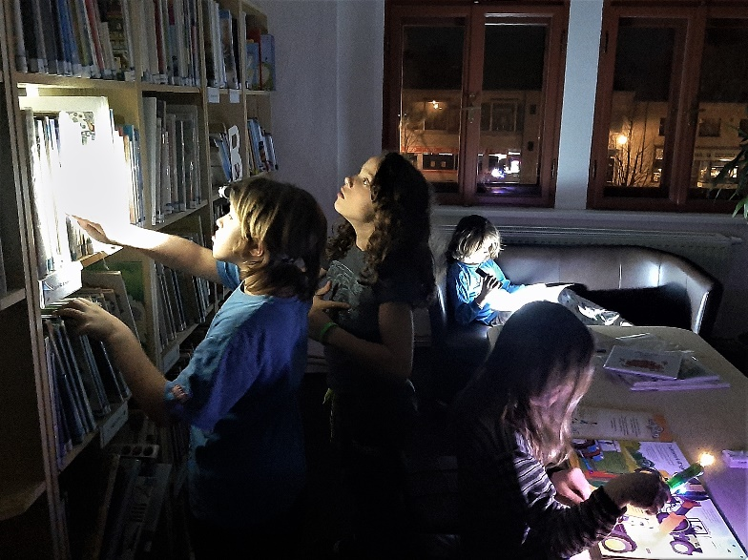

Údaje o přijímacím řízení nebo o zápisu k povinné školní docházce a následném přijetí do školy
Škola vyhlásila zápis k povinné školní docházce, který se následně uskutečnil 21.4.2022. Pro děti byla připravena řada aktivit, které měly prověřit školní zralost dítěte. K zápisu se dostavilo 6 dětí i s jejich rodiči. Všech 6 dětí mohlo být přijato k plnění povinné školní docházky.
Kritéria pro přijetí dítěte:
- docházka sourozence do Základní škola Lípa, z. s. (5 bodů)
- předškolní docházka do LK Pecka (5 bodů)
- soulad rodičů s filozofií školy (0-10 bodů)
Během roku přibyla jedna žačka 3. třídy, která do školy nastoupila z domácího vzdělávání. Velmi rychle se přizpůsobila práci ve třídě a našla nové kamarády.
Rozhodnutí ředitele |  | Počet
O odkladu povinné školní docházky podle § 37 | 0
O přijetí dítěte k základnímu vzdělání | 6
O přestupu z jiné základní školy | 1 |  | Do 3. třídy | 1
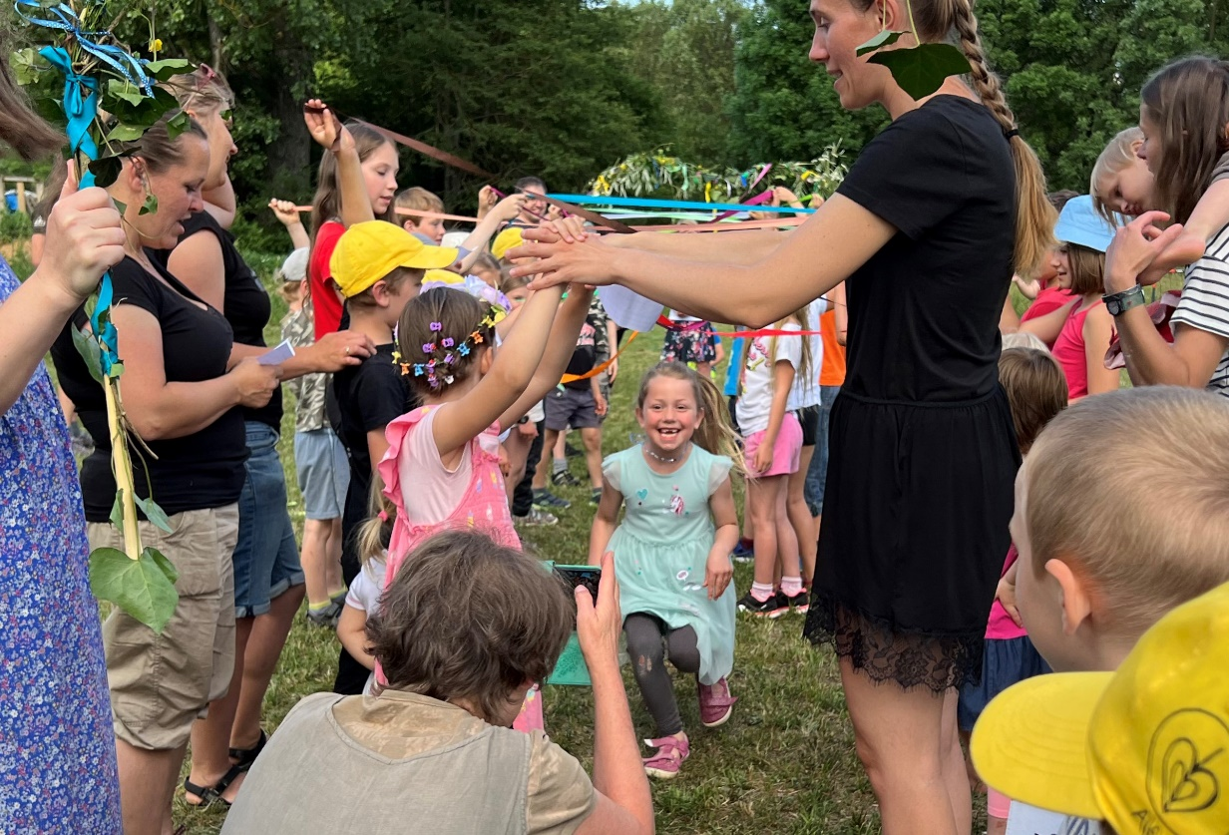

Naplňování cílů školního vzdělávacího programu
Výchovně vzdělávací cíle ZŠ Lípa jsou definovány ve Školním vzdělávacím programu Základní školy Lípa, malé školy s velkým srdcem, zpracovaného podle RVP ZV.
Veškerá činnost školy směřuje k těmto cílům. Bylo vytvořeno podporující a laskavé prostředí, jehož součástí je vědomé poznávání vlastních schopností. Žáci školy měli možnost postupně rozvíjet klíčové kompetence, dostávali základ všeobecného vzdělání definovaný Rámcovým vzdělávacím programem. Byl zajištěn průběh výchovně vzdělávacího procesu v klidném, přátelském a motivujícím prostředí. Žáci byli vedeni k vnitřní motivaci, k zodpovědnosti a samostatnosti, rozvíjela se u nich schopnost komunikace a spolupráce společně s respektem k sobě navzájem i ke všemu kolem nás.
- Pravidelný kontakt s přírodou
Jednou týdně probíhala výuka venku v rámci tzv. terénní výuky. Součástí této výuky byla přírodovědná pozorování biotopů v okolí města, tematické výlety a pobytové akce mimo školu.
- Individuální přístup k dětem
Během výchovně vzdělávacího procesu byl kladen důraz na individuální přístup respektující jedinečnost každého dítěte. Děti byly podporovány v poznáváním sebe sama, objevovaly svoje silné a slabé stránky. Byly vedeny k tomu, aby dokázaly pracovat s chybou.
- Vnitřní motivace
Ve škole Lípa se neznámkuje. Děti jsou vedeny k samostatnosti tak, aby nebyly závislé na hodnocení druhých. Jejich činnost vychází z vnitřní motivace.
- Samostatnost a zodpovědnost
Děti měly možnost plánovat svoji činnost, rozvíjela se u nich samostatnost a zodpovědnost.
- Komunikace a spolupráce, respekt a úcta
Byl kladen důraz na komunikaci, spolupráci, respekt a úctu. Dařilo se to mimojiné i díky Etické výchově, která prostupuje veškerou výukou.
- Efektivní a pestré metody, vzdělávání v souvislostech
Byly používány efektivní a pestré metody práce a výuky, vše je provázáno, učí se v souvislostech. Cílem je vychovat dítě, které dokáže obstát v reálném životě, umí využít svých znalostí a poradit si.
- Úloha pedagoga
Učitelé vytvářeli bezpečné prostředí. Pracovali s dětmi tak, aby se děti nebály vyjádřit svoje potřeby a projevit svůj názor, být odlišné, udělat chybu a následně s ní pracovat. Vedli děti tak, aby byly naplňovány cíle ŠVP.
- Spolupráce s rodiči
Spolupráce a komunikace s rodiči byla výborná. Rodiče se podíleli na provozu školy a na jejím vybavení.
Údaje o výsledcích vzdělávání žáků a organizaci vzdělávání
Koncepce školy, kterou se snažíme naplňovat, vychází z představ pedagogů i rodičů žáků školy o smysluplné přípravě žáků pro další vzdělávání a pro život, po stránce vědomostní a především osobnostní.
Během procesu výchovy a vzdělávání se snažíme naplňovat obsah důležitých pojmů, jimiž jsou: podpora vnitřní motivace dětí, směřování k zodpovědnosti a samostatnosti, schopnost komunikace a spolupráce společně s respektem ke všemu kolem nás.
Cílem vzdělávání v naší škole je umožnit dětem postupně rozvíjet klíčové kompetence, poskytnout spolehlivý základ všeobecného vzdělání definovaný Rámcovým vzdělávacím programem. To vše má probíhat v klidném, přátelském a motivujícím prostředí.

Organizace vzdělávání
Stěžejním cílem pro stávající rozvržení učebního plánu je princip výuky smíšených ročníků, učební plán byl sestaven ve snaze o co nejmenší rozrůznění časových dotací pro jednotlivé předměty v jednotlivých ročnících v rámci 1. - 3. ročníku a 4. - 5. ročníku.
Všechny vzdělávací obory jsme spojily do dvou integrovaných předmětu s názvem LÍPOSVĚT a ČEMATIKA což umožnilo pedagogům integrovat učivo jednotlivých oblastí do různých mezioborových celků. Posledním, ale neméně důležitým, předmětem je potom angličtina.
Je to přirozené pojetí výuky, která sleduje doporučení RVP - vycházet z průřezových témat.

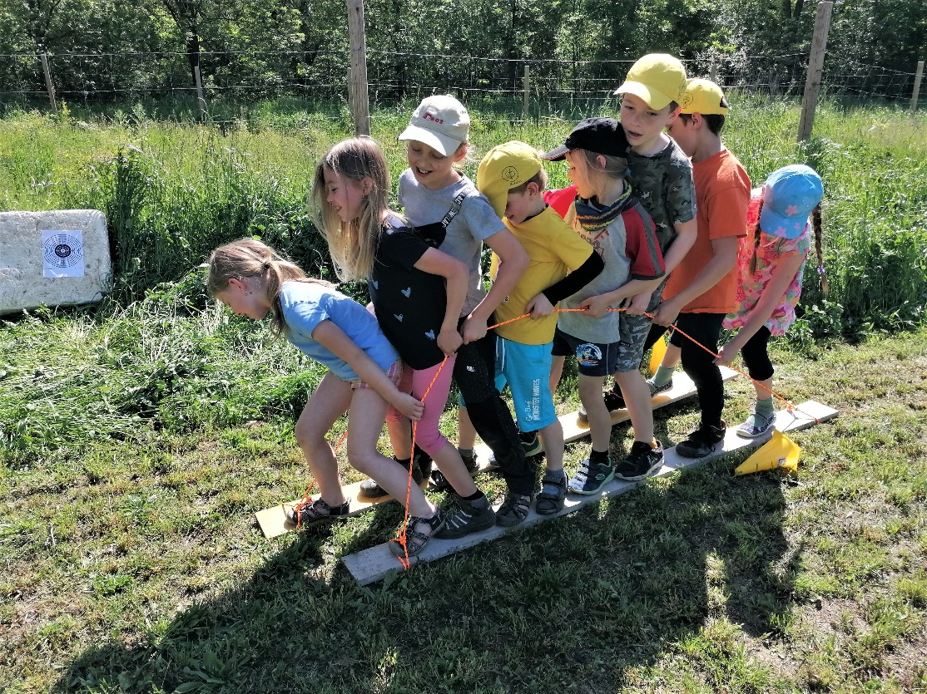

Tabulka počtu hodin učebního plánu podle oblastí a oborů vycházejících z RVP ZV uvádí počet hodin ve vazbě na jednotlivé oblasti RVP:

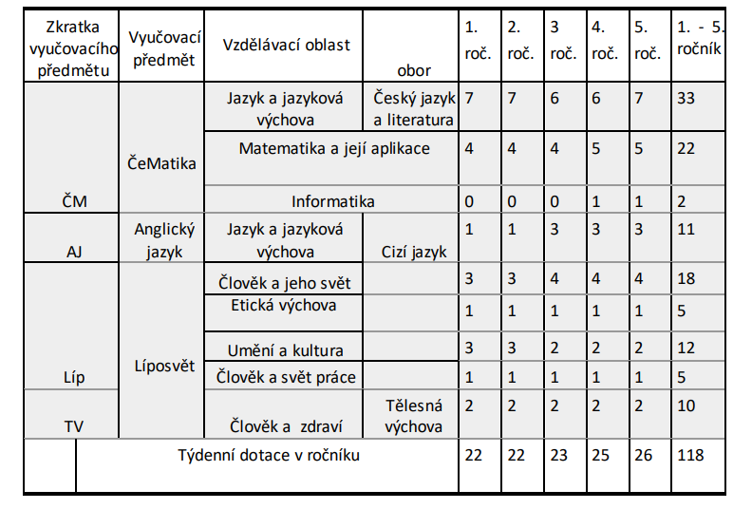

Koncepce školy zřetelně stanovuje principy a cíle, kterých má být dosaženo.
Zvolené didaktické metody přispívají k obecnému porozumění, efektivnímu vyhledávání informací a učení v souvislostech.
Vztahy mezi učiteli a žáky založeny na efektivním partnerském přístupu vytváří příznivé pracovní klima.
Osobnostní a sociální rozvoj se ve výuce projevuje zejména v oblasti komunikace, řešení problémů, mentálním zpracování náročných situací a všeobecně na úrovni mezilidských vztahů. Velký důraz je dán na rozvoj komunikativních dovedností, který prolíná celým výchovně vzdělávacím procesem.
V oblasti jazykového vzdělávání je rozvíjena čtenářská gramotnost, tento cíl je naplňován
i v jiných oborech vzdělávání – matematice, přírodovědě, umění, historii... Kritické myšlení, porozumění textu a vyhledání informací je obsaženo při každém setkání s textem.
Již od prvního ročníku je zařazena výuka Angličtiny, která má, zejména v prvním období, hravý a neformální charakter.
Ke vztahu k umění a kultuře přispívá spolupráce a časté návštěvy v knihovně, návštěvy koncertů, divadel i vlastní školní knihovnička.
Informační gramotnost je podporována prostřednictvím povinného předmětu ve 4. a 5. ročníku.
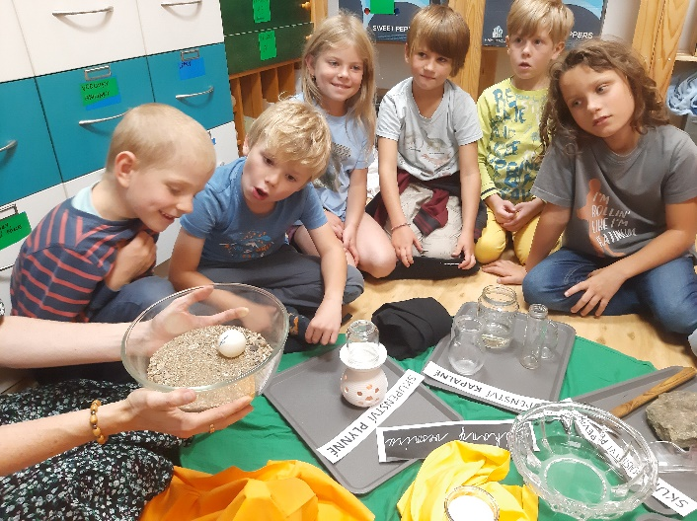
Velkým přínosem je celodenního vyučování v terénu, které probíhá každý týden. Realizuje se zde maximální obsah přírodovědy, vlastivědy, zeměpisu prvního stupně. Žáci získávají informace, které nejsou zprostředkované, učí se pozorovat, vnímat své okolí a získávat vztah k regionu. Velkým bonusem je rozvoj tělesné zdatnosti, samostatnosti a rozvoj sociálních dovedností, které jsou v terénu nezbytné.
Matematické dovednosti jsou srovnatelné s jinými typy škol, což dokazují nejen samotné výstupy oboru, ale úspěšná účast v matematických soutěžích. Významnou okolností je i pozitivní vztah většiny dětí k matematice.

Vše, co bylo řečeno, doplňuje a propojuje předmět, který dokazuje péči o přípravu dětí do života – Etická výchova. Je sice dotován jednou hodinou týdně, jeho přesah však lze vnímat v každodenním životě školy.

Úspěšnost a výsledky vzdělávání dětí je průběžně sledována a hodnocena, jak bylo zmíněno, bez známkování. Tato skutečnost je zakotvena v ŠVP i Řádu školy, je podporována a akceptována pedagogy, rodiči i samotnými dětmi. Podkladem pro hodnocení je každodenní sledování dětí, které je v tak malém kolektivu dobře možné. Pedagogové si vedou vlastní záznamy písemně, pořizují fotografie i videozáznamy z výuky, vedou děti k tvorbě portfolia. Každý týden jsou vypsány konzultační hodiny. Významným prvkem hodnocení je výchova dětí k autoevaluaci. Na konci každého pololetí děti vyplňují dotazník, který je zaměřený na dosažené klíčové kompetence. S třídním učitelem za přítomnosti rodiče provedou rozbor, na jehož základě vnímají svůj posun či potřebu více se věnovat některé z oblastí. Tento dotazník je jedním z podkladů pro vysvědčení.

Organizace vzdělání vychází z přehledů učiva, které jsou v souladu se Školním vzdělávacím programem a je stanovena ve školním řádu.

Tabulka výsledků vzdělání
třída | ročník | počet dětí
I. | 1. | 7
 | 2. | 6
II. | 3. | 5
 | 4. | 5
 | 5. | 3
Celkem |  | 26
Prospělo | 26
Prospělo s vyznamenáním*
Neprospělo | 0

Poznámka:
* Škola Lípa nepoužívá k hodnocení známkování. Z principů hodnocení plyne, že každé slovní hodnocení musí být a je možno převést na známky. Vzhledem k malé zkušenosti se slovním hodnocením ve všech předmětech na vysvědčení přejala škola Lípa model hodnocení podobných škol a nepoužila termín „prospěl s vyznamenáním“, přestože by na ně většina žáků „dosáhla“. V příštím roce třídní učitelé ohodnotí děti na základě jejich výsledků i stupněm „prospěl s vyznamenáním“.

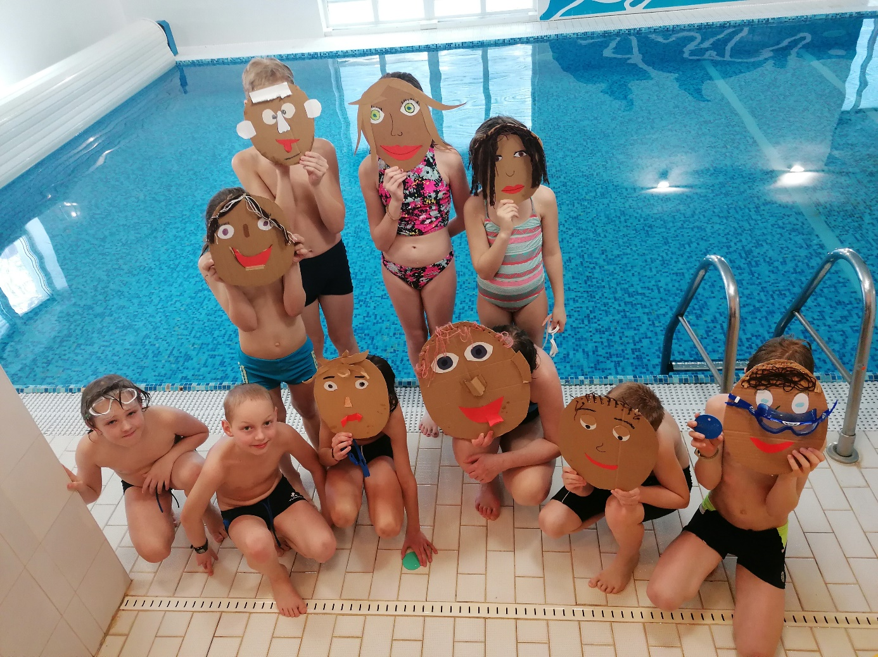

Základní údaje o hospodaření školy za rok 2022
ZŠ Lípa se snaží o vyrovnaný rozpočet. Naším cílem bylo navýšit normativ a tím maximálně snížit školné tak, aby byla naše škola dostupná všem, kteří souzní s filozofií komunitního vzdělávání. Pro tento školní rok stále škola čerpala 60% z normativu pro soukromé školy.
V tabulce uvádíme zjednodušený souhrn výkazu zisku a ztrát ke dni 31. 12. 2022.

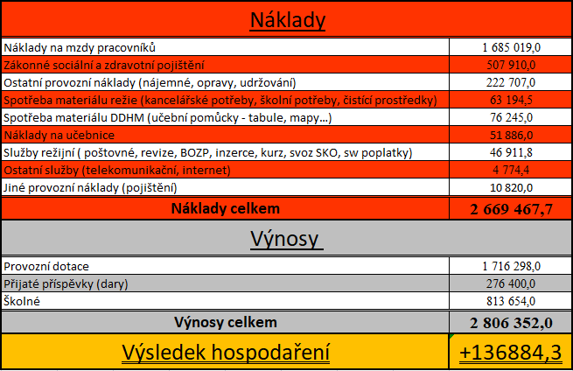

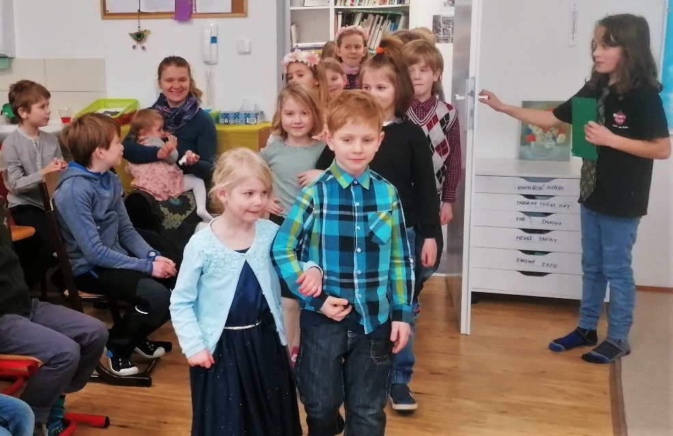

Údaje o aktivitách a prezentaci školy na veřejnosti
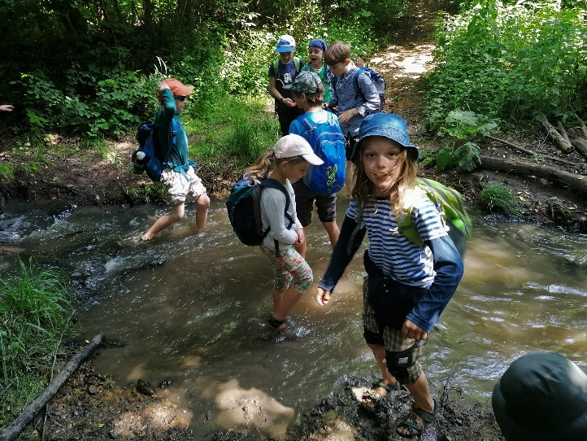
Prezentace školy na Bítešsku
Škola Lípa společně s rodiči a dětmi zorganizovala celodenní předvánoční tvoření, při kterém si účastníci odnášeli spoustu krásných ručně vyráběných dárků. Výtěžek z akce byl zaslán na potravinovou banku.
Milou akcí školy bylo vánoční koledování, při kterém děti, oblečené v dobových převlecích, zpívaly na náměstí Bíteše a přály vše dobré do nového roku.
Škola podniká výpravy za lidmi s handicapem v Březejci a předvánočně naladila i babičky a dědečky v místním domově pro důchodce.
Škola přijala i pozvána na recitační soutěž do místní Základní školy. Dále se také pasivně, jako diváci, pravidelně účastnili pedagogové a děti s rodinami Bítešského hudebního půlkruhu, což je hudební kulturní akce.
Na jaře žáci s pedagogy předpěstovaly sazenice, které následně darovali na swap organizovaný místní knihovnou a sazeničky nabízeli i na školní zahradě, která je přístupná široké veřejnosti. Pravidelně se škola snaží přispívat do místních periodik (Zpravodaj města a Exit).

Spolupráce rodin a školy
Rodiče jsou do školy přijímány společně s dětmi. Škola klade důraz na to, aby rodiče sdíleli stejnou filozofii školy. Snažíme se, aby byl nadále zachován princip komunitní školy. Rodiče se aktivně podílejí na chodu školy. Snažíme se, abychom se navzájem potkávali a debatovali společně o tom, co se ve škole děje, kam se může škola rozvíjet, kde jsou nedostatky či co změnit. To se děje na tzv. kavárnách, které probíhají cca 8x do roka.
Rodiče jsou zapojeni do pedagogického procesu a účastní se výletů, kroužku vaření, společného bruslení a dalších.
Důležitým setkáním je také „Lípárty“- tripartitní setkání, průvodce-žák-rodič, které se koná 2x do roka.
Rodiče se také potkávají na společných brigádách a díky tomu vzkvétají prostory školy i vztahy v ní.
Školní rok jsme společně zakončili závěrečnou slavností, kde se potká většina „lidí z Lípy“.
Snažíme se, aby bylo ve škole všem dobře, aby fungovalo wellbing a plně si uvědomujeme, že všichni aktéři (pedagogové, rodiče, žáci a ostatní pracovníci školy) jsou navzájem propojeni.

Spolupráce Základní školy Lípa , z.s a Lesní klub Pecka, z.s.
Škola Lípa má úzký vztah s Lesním klubem Pecka, který taktéž sídlí ve Velké Bíteši. Dalo by se říci, že LK Pecka je líhní dětí pro ZŠ Lípa. Velká většina školáků nejdříve prošla tímto lesním klubem a jsme za to vděční, protože tyto děti jsou na vstup do školy velmi dobře připravené. Společně tyto spolky také organizují různé akce i pro širší veřejnost. ZŠ Lípa také využívá prostor LK Pecka ať už pro družinu, která se zde koná jednou týdně a nebo na různé zážitkové programy.
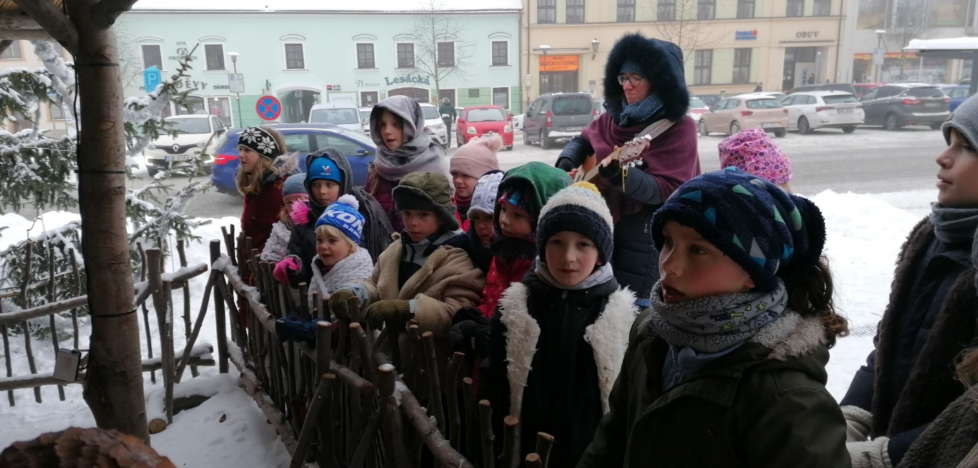

Údaje o výsledcích inspekční činnosti provedení Českou školní inspekcí
Česká školní inspekce-Inspektorát v Kraji Vysočina provedla inspekční činnost v prosinci 2022, na základě žádosti školy pro účely přiznání dotací podle zvláštního právního.
Inspekční zpráva je uložena v ředitelně školy a on-line k přečtení na stránkách školy.
Zde pouze uvádíme závěry inspekční činnosti.
Vývoj školy
– Dobře nastavený administrativní i organizační systém.
– Podařilo se vybudovat velmi dobré vztahy se všemi aktéry vzdělávání.
Silné stránky
– Dobře zpracovaná koncepce rozvoje školy napomáhá k plánovanému růstu ve všech oblastech vzdělávání.
– Vyučující účelně používají široké spektrum výchovně vzdělávacích strategií.
– Vysoká kvalita poskytovaných služeb školou cíleně vede žáky k jejich osobnostnímu
a sociálnímu rozvoji.
Slabé stránky a/nebo příležitosti ke zlepšení
– Nízká míra vybavení prostředky výpočetní techniky na podporu výchovně vzdělávacího procesu.
Doporučení pro zlepšení činnosti školy
– Dále pokračovat v naplňování koncepce školy ve spolupráci se všemi aktéry vzdělávání.
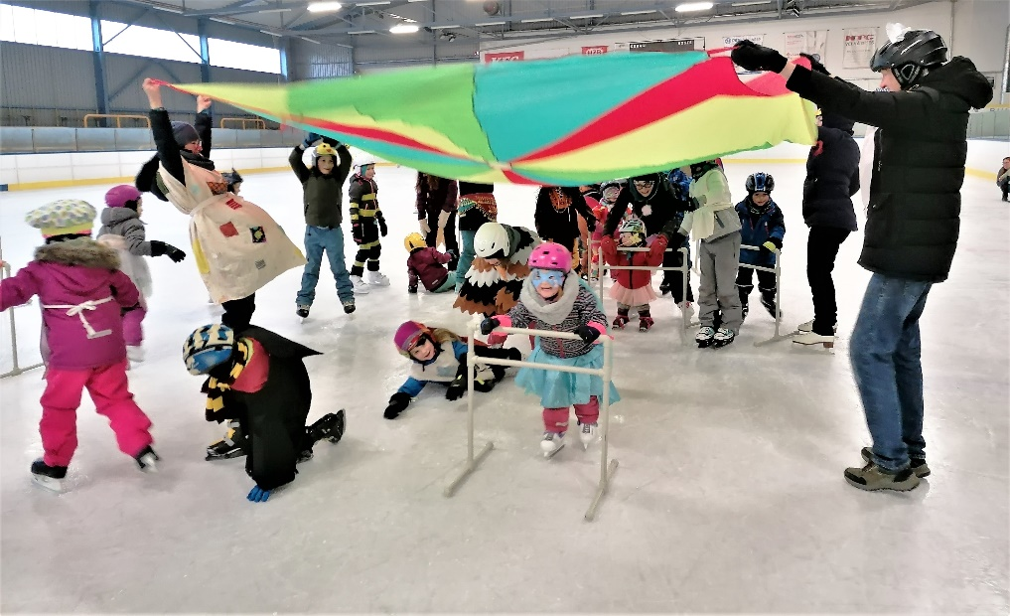

Údaje o prevenci sociálně patologických jevů
Stěžejním prvkem pro účinnou prevenci sociálně patologických jevů je v naší škole Lípa vytváření zdravých vztahů a rozvoj respektující, otevřené komunikace. Její důležitost
je definována ve školním vzdělávacím programu a každodenně aplikována ve výuce. Každý den začíná na komunikačním kruhu, kde má každý prostor sebevyjádření. Učitelky citlivě volí témata dle ŠVP v návaznosti na pozorování a vnímání atmosféry mezi dětmi.
Každoročně na začátku září probíhá adaptační den pro všechny žáky školy. Připravujeme celodenní program zaměřený na osobnostní rozvoj a týmovou spolupráci. Tento program byl dětmi velmi dobře přijat a výrazně přispěl k propojení všech dětí školy a prevenci sociálně patologických jevů.
Během celého roku se žáci školy potkávají při terénní výuce. Při takovéto výuce děti zažívají jistou dávku nepohodlí (např. únava či zima), překonávají sami sebe, učí se samostatnosti
a zodpovědnosti. V neposlední řadě se učí spolupráci. Rozhodně mají společné výpravy pozitivní vliv na tmelení kolektivu.
Etické otázky každodenního života žáci prožívají v hodinách etické výchovy. Právě tyto hodiny jsou zaměřeny na rozvoj empatie, respektu, rozvoji zdravého sebevědomí a pozitivního hodnocení sebe i jiných. Děti jsou citlivé na projevy sociálně patologických jevů a jejich potřebě vyjádření se. Nejen těmto jevům je věnována pozornost všech vyučujících během celého dne. Jsme přesvědčeni, že pozornost a vzájemný respekt buduje vzájemnou důvěru a vytváří pro děti potřebné bezpečí. Pedagogům se tak daří včas a účinně intervenovat v případě potřeby.
Výhodou je přítomnost speciálních pedagogů v týmu, kteří se snaží včas odhalit nežádoucí jevy a pracovat na nich. Zároveň se však snažíme vyvarovat se nálepkám při určování diagnóz
a naopak hledáme možnosti podpory. Žákům s přiznanými speciálními vzdělávacími potřebami je věnována intenzivnější podpora při výuce i v předmětu speciálně pedagogické péče.
Škola je v kontaktu s PPP a SPC, kde jsou evidováni někteří žáci.

Závěr
Škola Lípa má zdárně za sebou oficiálně druhý školní rok. Byl to rok velkých radostí, ale i povinností. Největší radostí jsou pro nás žáci- naše lipové děti, které se těší, že můžou objevovat, bádat, učit se novým znalostem a dovednostem. Společně zažívat dobrodružství a díky tomu růst na těle i na duši. Další radostí je pedagogický tým, který si plně důvěřuje a prožívá spolu ne jen pracovní záležitosti. Radostí jsou i lipoví rodiče, kteří nám s láskou a důvěrou předávají svoje děti a zároveň se aktivně zapojují do školního dění. Věříme, že vše je navzájem propojené a daří se nám wellbeing- tedy je nám ve škole dobře, uchopit za správný konec.
Další velkou radostí byla zdařile proběhlá inspekce ČŠI a kontrola z Kraje Vysočina. Na základně inspekční zprávy nám byl zvednutý normativ pro soukromé školy na 100% a škola bude moci hospodařit s vyšším rozpočtem a snížit školné, škola bude tedy finančně dostupnější. Budeme také moci zainvestovat do ICT techniky, která byla naprosto nedostačující a vybavit školu pomůckami, které jsou pro náš způsob výuky nutné.
Přejme si další parádní Lípový rok!
